Процессы переноса заряда на границе диэлектрик-полупроводник
при облучении сфокусированным пучком ионов гелия
Аникьева А.Э., студент
Санкт-Петербургский государственный университет,
физический факультет, Санкт-Петербург, Россия
a.anikeva@spbu.ru
На сегодняшний день линейные размеры микроэлектронных устройств достигли нанометровых размеров. Вследствие этого расширяется применение сканирующих электронных и ионных микроскопов, позволяющих литографически получить наноструктуры, а также изучить морфологию нанообъектов. Несмотря на то, что механизмы получения изображений с помощью ионного микроскопа схожи с таковыми в электронном микроскопе, существуют отличительные особенности взаимодействия ионов с веществом, обусловленные их противоположным с электронами зарядом, а также значительно большей массой. Так, если при исследовании диэлектрических образов с помощью электронного пучка могут быть подобраны условия для создания баланса между первичными и эмитируемыми электронами, то накопление заряда в диэлектрических материалах при облучении ионами неизбежно. Особый интерес при этом представляют структуры тонких диэлектрических пленок на кремнии в связи с их широким использованием в приложениях. В таких структурах процесс накопления заряда имеет более сложный характер, так как при проникновении ионного луча сквозь пленку диэлектрика возможен обмен заряда с полупроводниковой подложкой. Вместе с тем, количественные данные о процессах зарядки в таких структурах под действием ионных пучков к настоящему времени отсутствуют.
В данной работе впервые были изучены процессы зарядки в тонких диэлектрических пленках нитрида кремния (Si₃N₄) на кремнии при воздействии сфокусированным ионным пучком. Электронная эмиссия из пленок с толщинами d = 100, 220, 350 и 540 нм исследовалась с использованием сканирующего гелиевого ионного микроскопа Zeiss ORION. Давление в вакуумной камере поддерживалось порядка 10⁻⁷ торр при токе первичных ионов i_{p}=0.32 пА и ускоряющих напряжениях от 15 до 35 кэВ. Сигнал вторичных электронов (ВЭ) регистрировался с помощью детектора Эверхарта-Торнли. Для того чтобы исключить влияние поля детектора, между образцом и детектором установлена полусферическая заземленная сетка.
Было обнаружено, что выход вторичных электронов из пленок нитрида кремния уменьшается с увеличением числа воздействующих первичных ионов и при достаточно больших дозах достигает стационарного уровня, величина которого зависит от соотношения толщины пленки и энергии ионов. При энергии 35 кэВ величина выхода ВЭ стремиться к нулю в пленках толщиной 540 нм и 350 нм, в то время как для пленок 220 нм и 100 нм насыщение сигнала ВЭ происходит на уровне, составляющем значительную долю от начального сигнала (рис.1). При увеличении энергии ионов в интервале от 15 до 35 кэВ сигнал вторичных электронов из пленки Si₃N₄ толщиной 220 нм спадает медленнее с ростом числа имплантированных ионов и выходит на насыщение при больших значениях (рис.2).
Уменьшение выхода ВЭ происходит под действием положительного потенциала, который возникает в результате накопления заряда в нитриде кремния при увеличении числа проникающих в него ионов. В массивном материале этот процесс ограничен стоком заряда по поверхности. Большая величина насыщения сигнала ВЭ из тонких пленок, связана с переносом отрицательного заряда из кремниевой подложки, компенсирующим положительный заряд в пленке. С помощью моделирования методом Монте-Карло в программе SRIM получены значения проекционных длин R_{p} ионов гелия различных энергий в Si₃N₄, использованных для вычисления эффективных толщин пленок в единицах R_{p}, которые приведены в подписях на легендах рис. 1 и 2.
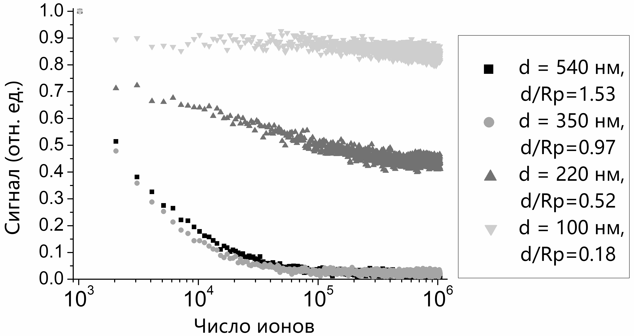
Рис. 1. Эволюция сигнала ВЭ из пленок Si₃N₄ различной толщины
при облучении ионами гелия с энергией 35 кэВ
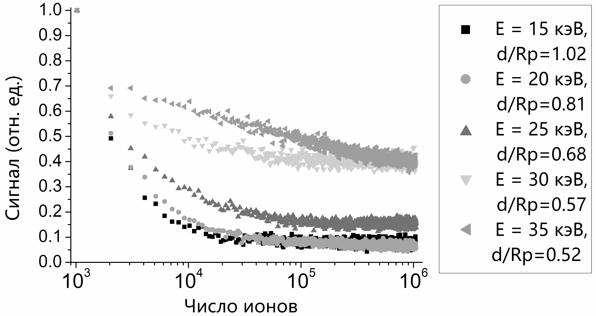
Рис. 2. Сигнал ВЭ из 220 нм Si₃N₄ при различных энергиях первичных ионов
Как видно из рисунков, процесс компенсации накапливаемого положительного заряда в нитриде кремния начинается, когда гелиевый пучок заметно проникает в кремний, при d/R_{p}<0.8. В этом случае на внутренней границе структуры возникают два потока эмитированных электронов, из диэлектрика в кремний и наоборот. Поле положительного заряда, возникающего вблизи внешней поверхности пленки за счет эмиссии вторичных электронов в вакуум и нейтрализации ионов, оказывается достаточным, чтобы преимущественно вытягивать электроны из кремния в зону проводимости нитрида кремния, тем самым компенсируя накопленный заряд в диэлектрике.
Также, с помощью метода задерживающего потенциала [1] в режиме малых доз облучения было получено энергетическое распределение вторичных электронов. Установлено, что электроны, испускаемые с поверхности пленок нитрида кремния, имеют максимум энергетического распределения при энергии порядка 1 эВ, независимо от толщины образцов.
Выражаю благодарность научным руководителям Вывенко О.Ф. и Петрову Ю.В. за ценные советы при планировании исследования и помощь в интерпретации результатов.
Работа выполнена при поддержке РФФИ, проект 16-32-0050 мол_а. Все измерения были проведены в Междисциплинарном ресурсном центре по направлению «Нанотехнологии», Научный Парк, Санкт-Петербургский государственный университет.
Литература
- Petrov Yu.V., Vyvenko O.F. Secondary electron emission spectra and energy selective imaging in helium ion microscope //Scanning Microscopies 2011: Advanced Microscopy Technologies for Defense, Homeland Security, Forensic, Life, Environmental, and Industrial Sciences. Proc. of SPIE Vol. 8036, 80360O.

